《设计模式》实验报告

实验序号：01 实验项目名称：单例、原型、工厂模式
学 号 | 1309030141 | 姓 名 | 胡美娟 | 专业、班 | 信管1301
实验地点 | 文波217 | 指导教师 | 李毅鹏 | 时间 | 2015年11月18号
一、实验目的及要求
实现单例、原型、工厂模式，并给出类图。
二、实验设备（环境）及要求
PC机，Windows 7，Visual Studio 2010或dev-c++、visio;

三、实验内容
1、单例模式：
类图如下所示：
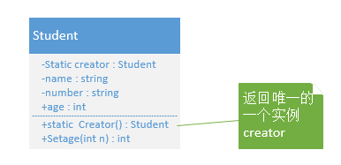

代码如下所示：
#include<iostream>
using namespace std;
class Student
{
private:
static Student * creator;
string name;
string number;
protected:
Student();
public:
static Student * Creator();
int Setage(int n);
int age;
};

Student::Student()
{
age=0;
}

Student * Student::creator=0;

Student * Student::Creator()
{
if(creator==0)
creator=new Student;
return creator;
}
int Student::Setage(int n)
{
age=n;
return age;
}
int main()
{
Student * s1=Student::Creator();
cout<<"设置学生s1的年龄为:"<<s1->Setage(20)<<endl;
cout<<"学生s1的年龄为:"<<s1->age<<endl;
return 0;
}
运行结果如下所示：
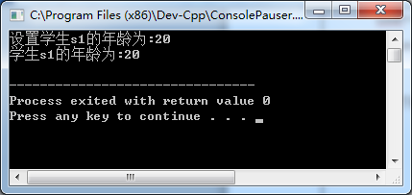

2、工厂模式：

类图如下所示：
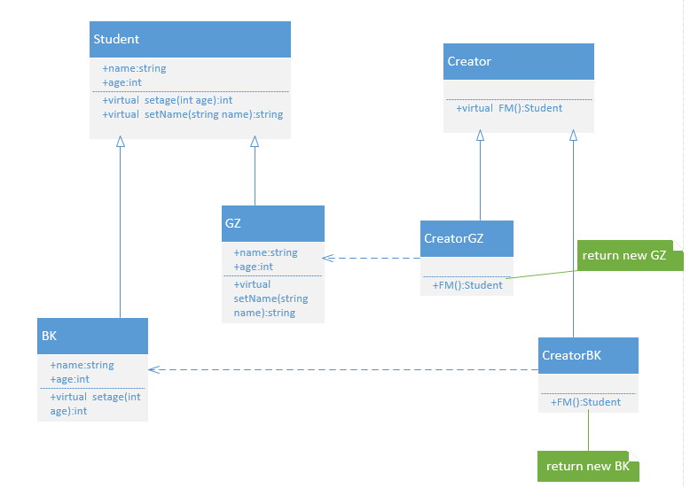

代码如下所示：
#include<iostream>
#include<string>
using namespace std;
class Student
{
public:
string name;
int age;
virtual int setage(int age)
{
return 0;
};
virtual string setName(string name)
{
return " ";
}
};

class BK:public Student
{
public:
int setage(int age);
};

int BK::setage(int age)
{
this->age=age;
return age;
}

class GZ:public Student
{
public:
string setName(string name);
};

string GZ::setName(string name)
{
this->name=name;
return name;
}

class Creator
{
public:
virtual Student *FM();
};

class CreatorBK : public Creator
{
public:
Student *FM();
};

class CreatorGZ:public Creator
{
public:
Student *FM();
};

Student *Creator::FM()
{
return new Student;
}

Student *CreatorBK::FM()
{
return new BK;
}

Student *CreatorGZ::FM()
{
return new GZ;
}

int main(){
Creator *p=new CreatorBK();
Student *s=p->FM();
cout<<"本科生s的年龄为:"<<s->setage(20)<<endl;
Creator *q=new CreatorGZ();
Student *h=q->FM();
cout<<"高中生h的姓名为:"<<h->setName("humeijuan")<<endl;
return 0;
}

运行结果如下所示：
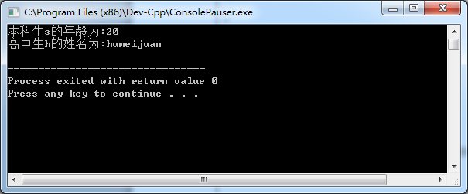

3、原型模式：
类图如下所示：
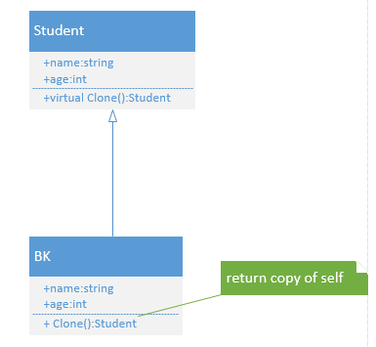

代码如下所示：
#include<iostream>
using namespace std;
class Student
{
public:
string name;
int age;
virtual Student *Clone()=0;
};

class BK:public Student
{
public:
Student *Clone();
};
Student *BK::Clone()
{
BK *p=new BK();
p->age=this->age;
p->name=this->name;
return p;
}

int main()
{
BK *s=new BK();
s->name="humeijuan";
s->age=20;
cout<<"本科生s的姓名:"<<s->name<<endl;
cout<<"本科生s的年龄:"<<s->age<<endl;
BK *p=(BK*)s->Clone();
cout<<"本科生p的姓名:"<<p->name<<endl;
cout<<"本科生p的年龄:"<<p->age;
return 0;
}

运行结果如下所示：
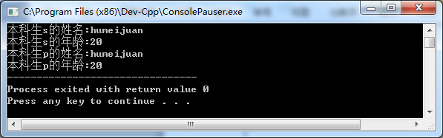

五、分析讨论 （根据实验写出一些心得或分析等）
答：这三个模式都是属于创建型模式，但是不同模式有着自己的特点，通过这次亲手做这三个实验，不光是要写代码，而且还要画类图，我发现先把类图画好在写代码真的思路就很清晰，很有助于理解程序，也能更加掌握这三种模式的特点以及用处。

六、教师评语  1．按时完成实验；  2．实验内容和过程记录完整；  3．回答问题完整、正确；  4．有实验的心得或讨论；  5．实验报告的撰写认真、格式符合要求，没有抄袭行为。  签名：  日期：2012.6 |  |  |  |  |  | 成绩

